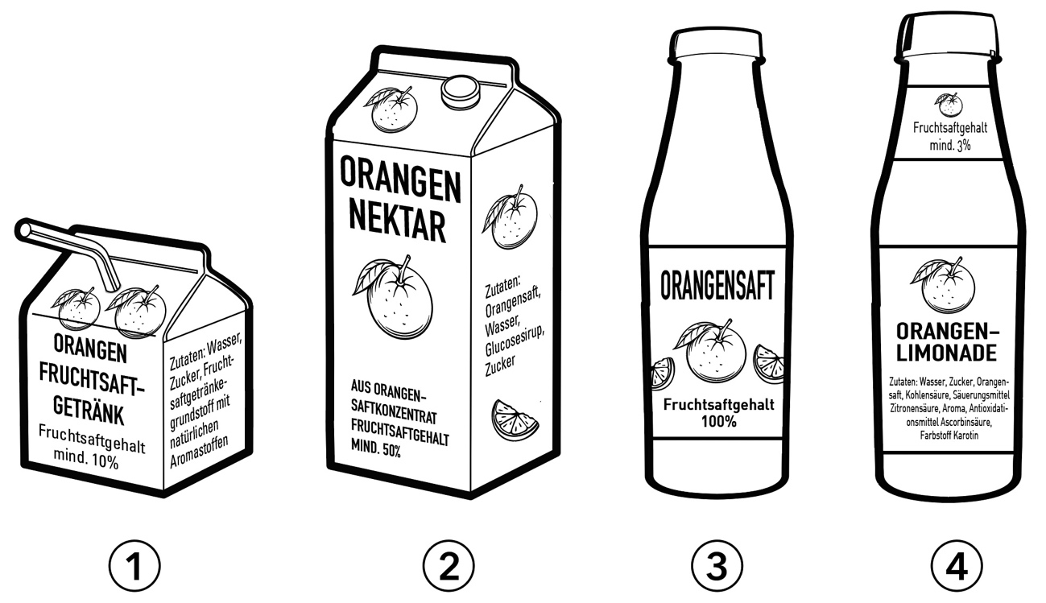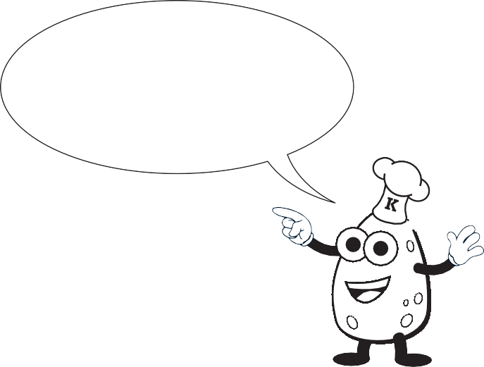

**Arbeitsblatt 2**

**Trinken**

Name ................................................................................................................ Klasse ............ Datum .........................

**Der Saft-Check**

**1. Sortiere die folgenden Säfte nach ihrem Saftanteil – ohne vorher aufs Etikett geschaut zu haben: Was glaubst du? Worin ist am meisten Fruchtsaft enthalten, worin am wenigsten (1 = am wenigsten, 4 = am meisten).**

………… Orangenfruchtsaftgetränk

**Die Zutatenliste verrät dir, welchen Anteil die einzelnen Zutaten im Produkt haben. Die Zutat, die am meisten vorhanden ist, steht an erster**

**Stelle, die Zutat, die am wenigsten enthalten ist, an letzter Stelle.**

………… Orangenfruchtnektar

………… Orangensaft

………… Orangenlimonade

**2. Mache den Geschmackstest: Es gibt vier Probierproben.**

**Trage die Ergebnisse in die Tabelle ein.**

1. Bewerte: Welches Getränk schmeckt am fruchtigsten?
2. Beschreibe das Aussehen der Getränke.
3. Prüfe anhand der ausgestellten Packungen, worum es sich bei den Proben handelt. Diskutiere das Ergebnis mit der Gruppe!

**a) Fruchtgeschmack**

**b) Aussehen**

**c) Getränk**

**3. Ermittle den Fruchtsaftgehalt der Getränke. Schaue dir dazu die Abbildung genau an. Male den entsprechenden Teil der Packung farbig an.**

**4. Lies dir die Zutatenlisten durch. Welches Getränk würdest du kaufen? Warum?**

© Hessisches Ministerium für Landwirtschaft und Umwelt, Weinbau, Forsten, Jagd und Heimat

am fruchtigsten: Nr. ......

weniger fruchtig: Nr. ......

kaum fruchtig: Nr. ......

gar nicht fruchtig: Nr. ......